
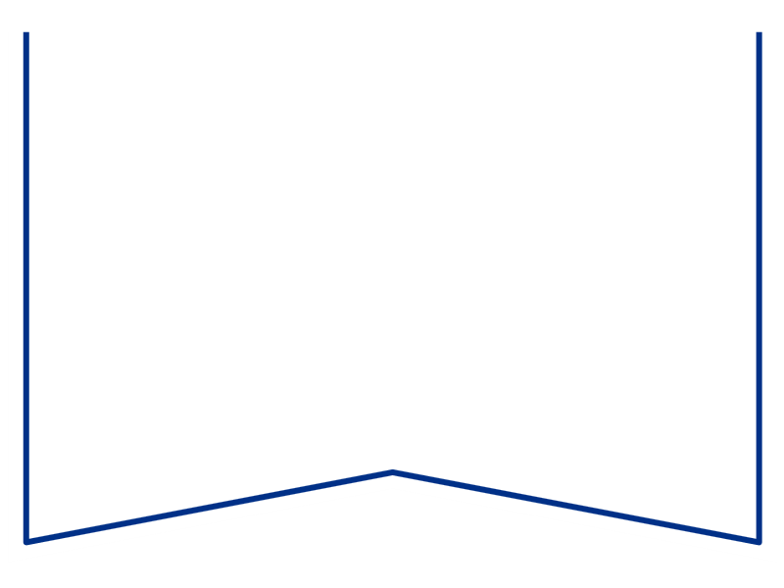
Teie |  | nr
Meie | 31.03.2026 | nr | 2-25-19877

Konkurentsiamet
Maksejõuetuse teenistus
info@konkurentsiamet.ee

Ettepanek pankrotimenetluse läbiviimiseks avaliku uurimisena Elektriauto Kaksi OÜ (registrikood 16186225) suhtes

Tartu Maakohtu menetluses on Elektriauto Kaksi OÜ pankrotiavaldus, tsiviilasi 2-25-19877 (menetlusdokumendid nähtavad e-toimiku kaudu). Kohus määras 13. märts 2026 määrusega pankrotiseaduse (PankrS) § 30 lg 1 alusel pankrotiavalduse menetluse raugemise vältimiseks deposiidina makstava summa suuruseks 2200 eurot ja maksmise tähtajaks 30. märtsi 2026. Võlausaldajad ega kolmandad isikud deposiidina määratud summat Elektriauto Kaksi OÜ pankrotiavalduse menetluse raugemise vältimiseks tasunud ei ole.

Pankrotiseaduse (PankrS) § 192¹¹ lg 1 (ka § 30 lg 5) kohaselt teeb kohus maksejõuetuse teenistusele ettepaneku pankrotimenetluse läbiviimiseks avaliku uurimisena, kui juriidilisest isikust võlgnikul ei jätku pankrotimenetluse läbiviimiseks raha ja keegi ei ole tasunud § 30 kohaselt menetluskulude katteks deposiiti. Ettepaneku saamisel võib maksejõuetuse teenistus teha kohtule põhjendatud avalduse pankrotimenetluse läbiviimiseks avaliku uurimisena, kui muul juhul pankrotiavalduse menetlus PankrS § 29 alusel raugeks.

Arvestades eeltoodut teeb kohus PankrS § 30 lg 5 alusel maksejõuetuse teenistusele ettepaneku otsustada avalduse esitamine või esitamata jätmine Elektriauto Kaksi OÜ pankrotimenetluse läbiviimiseks avaliku uurimisena hiljemalt 30. aprillil 2026.

Lugupidamisega

(allkirjastatud digitaalselt)
Berit Pool
juhtiv kohtuistungi sekretär
Tartu Maakohus Tartu kohtumaja
5885 2924, berit.pool@kohus.ee

